- 数据整理：
- 观察字段“类型”，为方便后续的分组比较，将其分列：
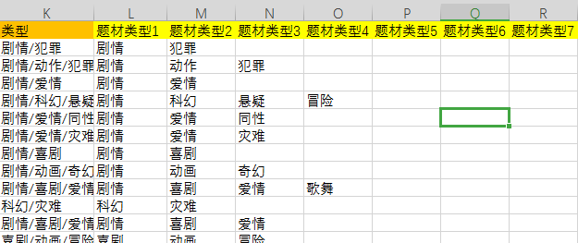

- 由于各新增列的题材类型筛选出来发现有些是繁体字并带英文单词，做进一步统一：
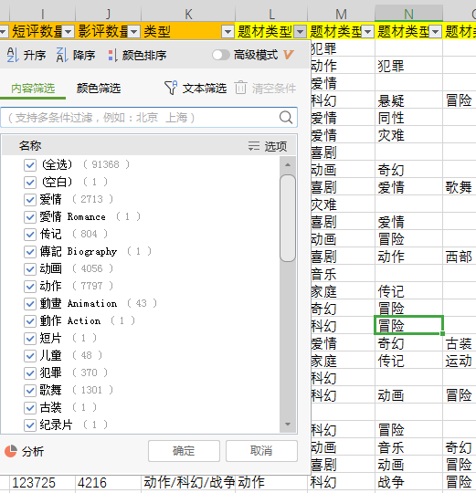

- 填补缺失值：
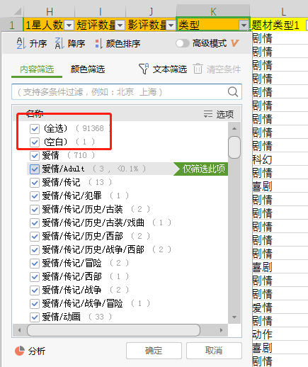

根据现有的题材类型和电影名称，补缺失值“犯罪”：

- 后续分析电影题材，以字段“电影题材1”为主；观察其中有一部分是“剧情”，考虑将剧情处的电影题材类型取字段“电影题材2”的值。但由于“电影题材2”中有一部分缺失，则字段“电影题材1”的值为“剧情”处的仍为“剧情”，其他的改为地段“电影题材2”的值：

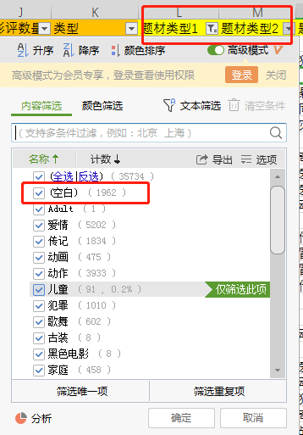

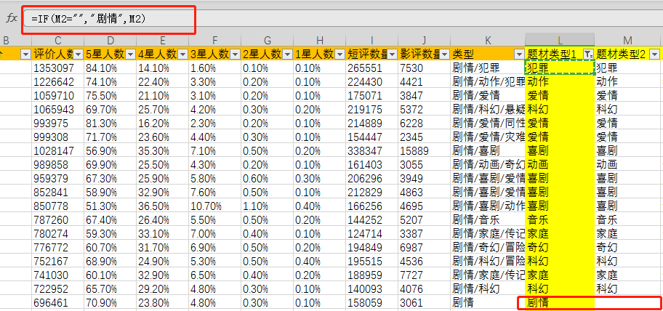

- 将字段“上映日期”分列，以“/”划分，取第一截的日期和地点作为分析用的上映日期和上映地点，如第一截缺地点，则取第二截的地点：
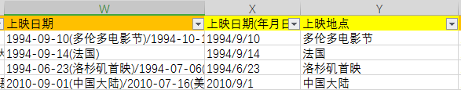

并进一步分列处上映年份：
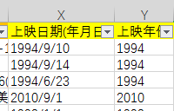

- 对字段“制片国家/地区”分列，后续分析以分列出的第一个国家为主：
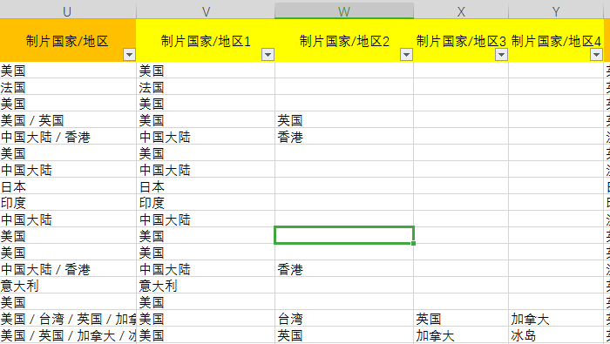

观察到部分国家是英文名称，部分是繁体，且有的一个国家好几种命名，对国家名称进行统一：
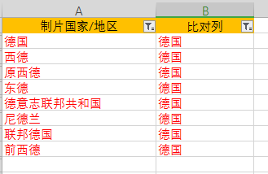

- 观察字段“评分”有5万多条数据的数值为0：
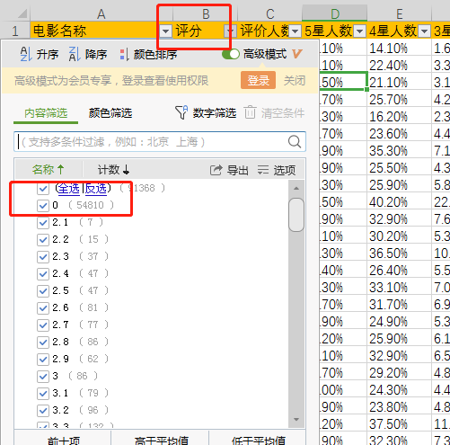

进一步在这54810行数据中筛选出字段“上映年份”为NULL值的数据有10331行，考虑到这些数据缺失“评分、上映日期、上映地点”等重要的字段值，为避免拉低整体评分值，将这部分数据整体删除：
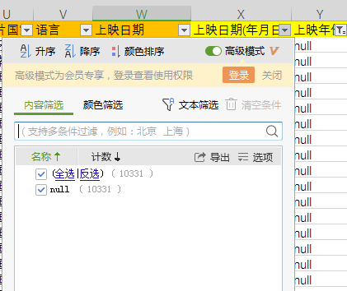

筛选剩余评分值为0的数据，将字段“上映日期”内的2019年5月后的年份的数据全部删除（考虑到这部分电影还未上映）：
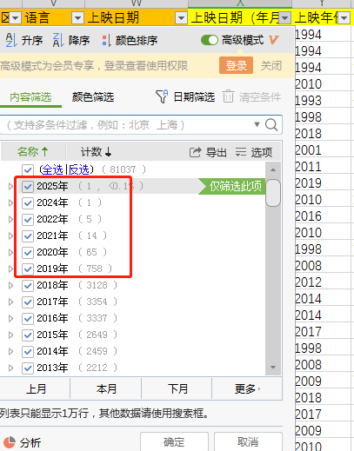
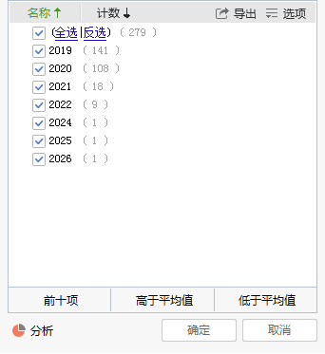

- 新增字段“影片质量”，按评分分为4组“6分以下”，“6-8分”，“8-9分”，“9-10分”
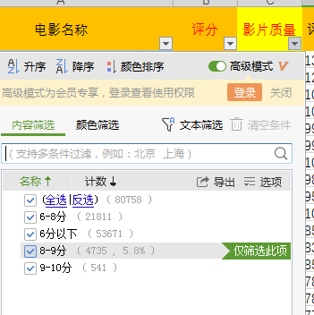

- 将以上加工好的数据集导入BI的业务包中：
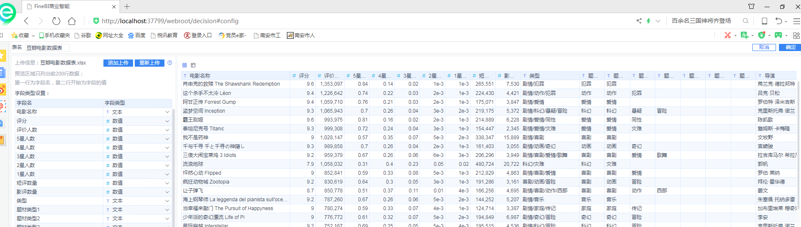

- 建立自助数据集“豆瓣电影分析”：
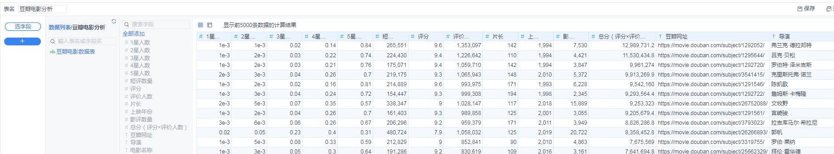

- 新增列“第一主演”：
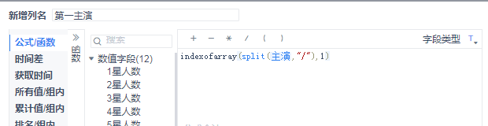
- 据此自助数据集建立仪表板：
